**Советы «Затейникам»**

1. Будь заводилой игр с одноклассниками на переменах, после уроков.

2. Расспроси одноклассников про игры, которые любят все. Тебе будет легче выбирать знакомые и подбирать новые игры.

3. Узнай, в какие игры любили играть твои родители, бабушки и дедушки. Попробуй разучить некоторые из них с ребятами.

4. Содержи в порядке классную игротеку. Если что-то вышло из строя, почини с друзьями или со взрослыми.

5. Если хочешь, подготовь с ребятами твоей команды игровую программу и проведи после уроков.



**Советы «Журналистам»**

1. Внимательно наблюдай за одноклассниками. Запиши себе в блокнот интересный случай из жизни класса или свои размышления. Собирай интересные картинки. Это все используй для выпуска газеты.

2. Узнай у одноклассников об их увлечениях. Возьми у кого-нибудь интервью. Сообщи об этом в газете или в устном выступлении.

3. Узнавай первым, какие интересные дела планируются в школе в ближайшее время. Проинформируй об этом одноклассников.

4. Если есть возможность, сфотографируй одноклассников и выпусти фотогазету.

5. Не забывай поздравить через специальную газету именинников и победителей каких-либо конкурсов и соревнований.



** Советы «Здоровейкам»**

1. Проводи перед первым уроком с ребятами зарядку. Подбирай интересные и безопасные упражнения.

2. Напоминай ребятам перед столовой о необходимости тщательно мыть руки.

3. Проводи заболевшего в медицинский кабинет.

4. Объяви ребятам и проведи рейды «Чистые руки», «Аккуратная прическа», «У кого в порядке книжки и тетрадки», «Самое чистое рабочее место» и т.п. Подведи итоги и сообщи ребятам.

5. Выпусти рекламный лист о здоровом образе жизни.



**Советы «Всезнайкам»**

1. Проверяй, все ли ребята готовы к уроку. Помоги тем, кто забыл приготовить все необходимое или что-то оставил дома.

2. Помоги учителю проконтролировать, все ли ученики записали домашнее задание в дневники.

3. Организуй, если хочешь, почту Почемучек. Собирай интересные вопросы и постарайся найти на них ответы. Расскажи ребятам об этом или выпусти «Листок Почемучек».

4. Подготовь и проведи викторину, интеллектуальный конкурс. Не забудь заранее предупредить ребят, чтобы они смогли подготовиться.

 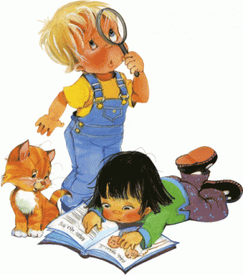

**Советы «Помощникам»**

1. Помоги учителю следить за дежурством по классу, столовой, коридору.

2. Будь ответственным за дисциплину и правопорядок в классе.

3. Заботься о чистоте классного помещения.

4. Заботься о комнатных растениях.

